Мастер-класс для родителей по мелкой моторике
галина новикова
Мастер-класс для родителей по мелкой моторике
Игра – знакомство «Передай колпачок»
Цель: формирование чувства единства, сплоченности, развитие мелкой моторики рук, активизация деятельности речевых центров коры головного мозга.

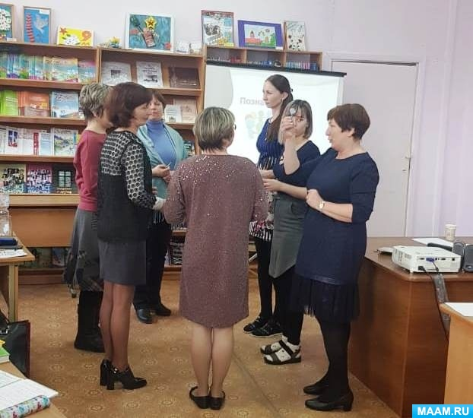

Ход игры: Давайте познакомимся, но не просто так, а по-особенному. Для этого нам нужны будут счётные палочки. Возьмите по одной палочке. Посмотрите, на мою счётную палочку надет колпачок. Я называю своё имя и передаю свой колпачок соседу справа. Сосед справа снимает мой колпачок своей счётной палочкой (руками не помогаем, говорит своё имя и передаёт колпачок соседу справа и т. д. Итак, начинаем! (Под музыку дети и родители передают колпачок друг другу.) - Колпачок вернулся ко мне, и мы с вами стали немного ближе друг другу.
Массаж поверхности ладоней шариками –ёжиками. «Самомассаж подушечек пальцев»
Ходит ёжик без дорожек,
Не бежит ни от кого.
С головы до ножек,
Весь в иголках ёжик.
Как же взять его?
Например: «У Мити был День рождения. Ему подарили много игрушек. А какие игрушки, ты узнаешь, если сумеешь отгадать загадки». Попросите ребенка ниточкой «нарисовать» отгадки.
Задание для детей четырехлетнего возраста:
Его бьют, а он не плачет,
Только выше, выше скачет. (Мяч)
Возьми за палочку, дружок,
И подними вот так. (флажок).
Твой хвостик я в руке держал.
Ты полетел, я побежал. (Шарик)
Выкладывание контуров предметов нитью т. е. рисуем нитью.
Это может быть и солнышко, и дерево цифра, буква и т. д.
Берем горошинку –
Дома я одна скучала,
Горсть горошинок достала.
Прежде чем начать играть
Надо пальчику сказать,
Пальчик, пальчик, мой хороший,
Ты прижми к столу горошек,
Покрути и покатай,
И другому передай! (Передаем.)
Для развития тактильных ощущений, можно сшить такие мешочки, наполнив их крупой, фасолью, ватой и т. д. Перебирая мешочек, малыш массажирует сам себе пальчики. ак же можно предложить ребенку контур предмета нарисованного на листе бумаги, и предложить по контуру рисунка выложить нитку, что в свою очередь будет отличной профилактикой оптической дисграфии и дислексии
(предложить из ниток выложить контур рисунка)
Массаж пальцев эластичным кольцом.
Мальчик-пальчик,
Где ты был?
С этим братцем в лес ходил,
С этим братцем щи варил,
С этим братцем кашу ел,
С этим братцем песни пел
Этот пальчик хочет спать.
Этот пальчик лег в кровать
Этот пальчик уж вздремнул
Этот пальчик уж уснул
Этот пальчик крепко спит
А тебе спать не велит!
(Дети поочередно надевают массажные кольца на каждый палец, начиная с большого, проговаривая стихотворение пальчиковой гимнастики)
«Орехи»
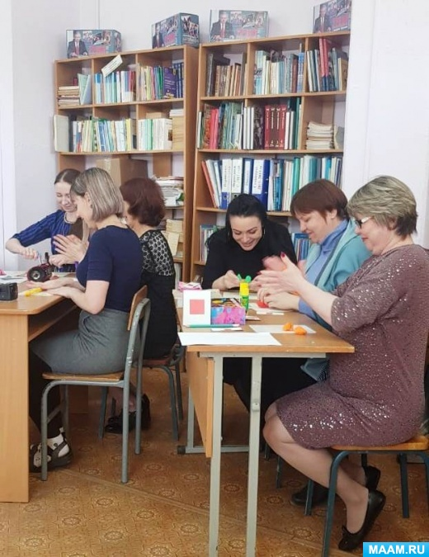
Для следующей игры нам понадобятся грецкие орехи. Они своей неровной поверхностью массируют детские пальчики
(Дети берут орехи)
Научился я орехи
Между пальцами держать.
Это в школе мне поможет
Буквы ровные писать.
(Перекатывать пальцами одной руки орехи)
Я катаю свой орешек
Чтоб круглее всех он стал
(катать между ладоней)
«Карандаш»
(Раздать в коробочке карандаши по рядам)
Карандаш в руках катаю, (катать между ладонями рук)
Между пальчиков верчу (катать между пальчиков одной руки, второй не помогать)
Непременно каждый пальчик
Быть послушным научу (ходьба с «коромыслом»)
Следующая игра: «Разверни, не порви…»
Сначала, мы предлагаем завернуть в фольгу орех…. а, затем развернуть аккуратно, не порвав фольгу
Пальчиковые кинезиологические игры
Остановимся подробнее на кинезиологических упражнениях. Кинезиология – наука о развитии головного мозга через движение. Это – универсальный метод развитияумственных способностей через определенные двигательные упражнения. Именно эти упражнения позволяют улучшить работу головного мозга, тем самым улучшить память, внимание, речь, пространственные представления, мелкую и крупную моторику, снизить утомляемость.
Предлагаем вашему вниманию кинезиологические упражнения, способствующие развитию мелкой моторики.
1. «Кольцо» — поочередно перебирать пальцы рук, соединяя в кольцо с большим пальцем последовательно указательный, средний и т. д.
2. «Кошка» - последовательно менять два положения руки: кулак, ладонь (сначала правой рукой, потом левой, затем двумя руками вместе).
3. «Ухо-нос» - левой рукой взяться за кончик носа, правой - за противоположное ухо, затем одновременно опустить руки и поменять их положение.
5. "Кулак - ребро – ладонь" — последовательно менять три положения: сжатая в кулак ладонь, ладонь ребром на плоскости стола, ладонь на плоскости стола (сначала правой рукой, потом левой, затем двумя руками вместе).
6. «Ладушки-оладушки»: правая рука лежит ладонью вниз, а левая – ладонью вверх; одновременная смена позиции со словами:
«Мы играли в ладушки – жарили оладушки, так пожарим, повернем и опять играть начнем»
7. «Симметричные рисунки» - рисовать в воздухе обеими руками зеркально симметричные рисунки (начинать лучше с круглого предмета: яблоко, арбуз и т. д. Главное, чтобы ребенок смотрел во время «рисования» на свою руку).
«Медведь».
(Предложить взять платочки)
Лез медведь в свою берлогу,
Все бока свои помял,
Эй, скорее на подмогу,
Мишка, кажется, застрял
(Медленно засовывайте платочек одним пальцем в кулак. Теперь нужно с силой вытянуть платочек из кулака, затем повторить сначала.)
Цель: познакомить воспитателей с использованием нетрадиционного материала в работе с детьми по развитию мелкой моторики рук.
Задачи:
Сформировать представление о понятии «мелкая моторика».
Познакомить с видами деятельности по развитию мелкой моторики старших дошкольников.
Развивать творческий подход к выполнению заданий, фантазию, воображение.
Материал: нетрадиционный материал, ножницы, клей, фломастеры, овощи, фрукты, листочки бумаги.
Ход:
Сегодня к будущему первокласснику предъявляются высокие требования при поступлении в школу. У ребенка должна быт сформирована готовность к поступлению в школу. Немаловажным является наличие умения ребенка грамотно говорить, использование всех частей речи, овладение элементарными навыками письма. Должна быть развиты волевые качества, познавательные процессы. Все это необходимо развивать в дошкольном учреждении.
Достаточно большая роль отводится сформированной мелкой моторике рук дошкольника.
Мелкая моторика — это скоординированные действия кистей и пальцев рук, которые выполняются в совокупности с нервной, костной, зрительной и мышечной системами. Другими словами, это способность манипулировать маленькими по размеру предметами, при которой задействованы только мелкие мышцы организма.
На ваш взгляд, какое влияние оказывает развитие мелкой моторики на развитие ребенка-дошкольника?
Чтобы ребёнок развивался гармонично, обязательно нужно с ним заниматься, совершенствую мелкую моторику рук. Сегодня существует множество авторских методик, развивающих игрушек и занятий, которые проводятся в игровой форме и помогают узнавать новую информацию через тактильные ощущения. Существуют виды деятельности, развивающие мелкую моторику рук:
Игровая деятельность
Пальчиковые игры и упражнения;
Массаж кистей рук и пальцев;
Игры с крупой, бусинками, пуговицами, камешками;
Игры с верёвочкой, шнуровку.
Продуктивная деятельность
Лепка, аппликация, рисование;
Раскрашивание ;
Вырезание ножницами;
Познавательно-исследовательская
Конструирование из лего-конструктора;
Конструирование из бумаги;
Конструирование из природного материала;
Графические упражнения, штриховки;
Собирание конструкторов и мозаик;
Театральная деятельность
Показ разных видов театра
Существуют виды деятельности как традиционные, так и нетрадиционные.
Для нетрадиционных видов деятельности характерно использование нетрадиционного материала.
Пальчиковые игры и упражнения-пальчиковая игра всегда сопровождается стихами. При этом можно использовать массажный мячик, прищепку, крупу, шишки.
Массаж кистей рук и пальцев-всем известный прием здоровьесбережения. Его можно выполнять махровыми варежками, массажными перчатками, шишками, грецкими орехами, су-джок мячиками, колечками.
Игры с крупой, бусинками, пуговицами, камешками-в данных играх используется материал, который представляет интерес для дошкольников. Так можно поиграть в игру «Выложи фигуру, силуэт пуговицами», «Выложи из крупы животное» «Выложи из камешек бабочку».
Игры с верёвочкой, шнуровкой-можно использовать силуэты одежды, обуви из картона, пластика
Лепка-широко используется соленой тесто. Оно наиболее мягкое и пластичное.
Аппликация- можно использовать аппликацию приемом обрывания. Для этого использовать салфетки, газету, пенопласт. В качестве материала, на котором будет наклеиваться бумага, можно использовать диски, трубочки, палочки для мороженого, лопатки для жарки.
Раскрашивание-прием очень интересен для детей, ведь рисунок можно раскрашивать не только красками, но и вареными овощами (свеклой).
Вырезание ножницами-в организации такой деятельности можно использовать журналы, природные листья, овощи (огурец, яблоко).
Конструирование из бросового материала -для создания поделки можно использовать пластиковые бутылки, стаканчики, пластиковые ложки, одноразовые тарелки.
ак же можно взять решетку для раковины, обычно она состоит из множества клеточек. Ребенок ходит указательным и средним пальцами, как ножками, по этим клеткам, стараясь делать шаги на каждый ударный слог. Ходить можно поочередно то одной, то другой рукой, а можно и двумя одновременно,говоря:
«В зоопарке мы бродили,
К каждой клетке подходили
И смотрели всех подряд:
Медвежат, волчат, бобрят».
Еще можно взять две пробки от пластиковых бутылок, кладем на стол резьбой вверх.
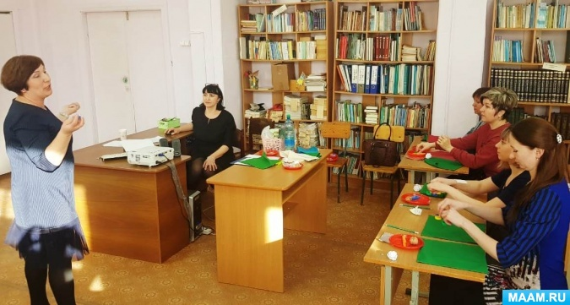
Это у нас «лыжи». Указательный и средний пальцы встают в них, как ноги. Двигаемся на «лыжах»,делая по шагу на каждый ударный слог:
«Мы едем на лыжах, мы мчимся с горы,
Мы любим забавы холодной зимы».
Тоже самое можно попробовать проделать двумя руками одновременно. Давайте попробуем.
Так же можно заниматься с помощью бельевой прищепки, только проверьте на своих пальцах,

